資料科學計算專題報告 重新發現虎克定律

Group 2：林伯儒、林澤佑、曾志文、湯忠憲

1. 實驗目的：

藉由研究彈簧受力與形變的關係，重新發現虎克定律。

1. 實驗工具：

彈簧一條、20g砝碼四個、細線一條、三台智慧型手機、筆記型電腦。

1. 實驗步驟：
2. 將砝碼置於彈簧下並用細線使彈簧移至平衡位置，當放鬆細線後，彈簧受重力和摩擦力的影響而運動。
3. 在三個不同位置使用三台智慧型手機同時拍攝砝碼運動的影片三次，分別放兩個、三個和四個砝碼，總共九部影片。
4. 將影片矩陣化。
5. 使用物件追蹤演算法抓到影象中的標的物 (red plate)。
6. 對標的物座標矩陣進行相關性分析，評估維度縮減的必要性。
7. 將座標矩陣使用Principal Component Analysis (PCA)來縮減維度，藉此找出彈簧受力移動的規律。
8. 計算出砝碼隨時間的運動軌跡，並藉此重新導出虎克定律。
9. 實驗原理與討論：

虎克定律

砝碼受力等於重力、彈簧拉力與摩擦力的總和，在砝碼受力平衡靜止時摩擦力不計，也就是重力會等於彈簧拉力，如果此時加上砝碼造成的位移與砝碼重量成線性關係，就驗證了虎克定律。(註：因為要扣掉使彈簧張開的內縮力，所以不會是正比關係。)

換句話說，我們可以分別放兩個、三個和四個砝碼，記錄砝碼造成的位移，代入以下三式，其中g是重力加速度，而內縮力和彈簧拉力未知：

(兩個砝碼的質量‧g) –內縮力 = 兩個砝碼下彈簧拉力= f(兩個砝碼造成的位移)

(三個砝碼的質量‧g) –內縮力 = 三個砝碼下彈簧拉力= f(三個砝碼造成的位移)

(四個砝碼的質量‧g) –內縮力 = 四個砝碼下彈簧拉力= f(四個砝碼造成的位移)

兩式相減就可以扣掉未知的內縮力，而驗證彈簧拉力與位移成線性關係。

如果我們能正確記錄砝碼運動軌跡隨時間的變化，定義加速度為0的位置為0，可以驗證運動軌跡滿足以下二階常微分方程：x” = -cx，也就是運動軌跡為正弦函數和餘弦函數的線性組合，配合牛頓第二運動定律F=mx”，令k=cm就得到F=-cmx=-kx，也可以得到虎克定律。

1. 錄製三部影片得出運動軌跡

為了得到足夠多的資料來分析，我們在兩種不同方向錄製砝碼運動軌跡。得到影片後，使用*dlib[1]* 來抓取影片中的紅色圓盤。如 Fig1，首先框出需要抓取物件的bounding box，我們就能得到該框於影片中的*x-axis*和*y-axis*。

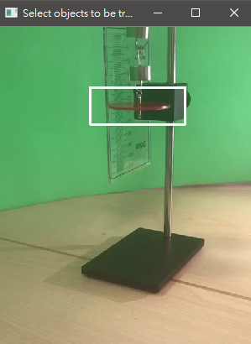

Figure 1. Red plate tracking

另外由於三台相機錄製的起始點可能會不一樣，因此每次錄製時都會以散光燈提示。一旦散光燈發生，整張frame都會是白的，RGB值會大很多，這樣一來程式就能判斷哪個frame開始錄製。詳細的操作過程及視覺化可以參考[github Repo](https://github.com/thtang/Computation-in-Data-Science/tree/master/Hookes_law)[2]。

最後我們可以得到一個 (2,n) 的矩陣。2即*x-axis*和*y-axis*，n為frame的數量。

1. 座標矩陣分析

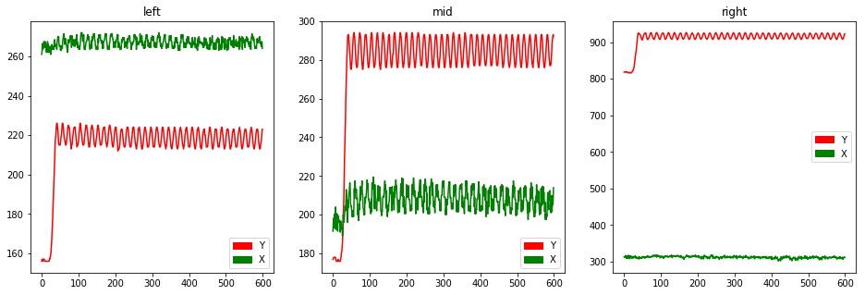

Figure 2. Red plate coordinate along time in Ideal case

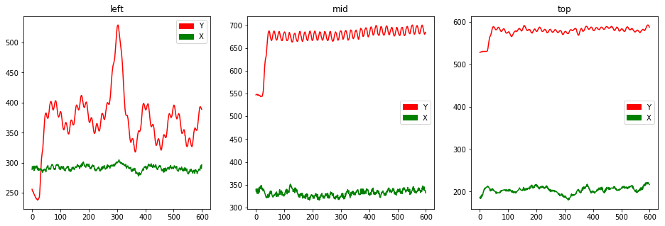

Figure 3. Red plate coordinate along time in Hand shake case

從Fig 2中我們可以看到在固定手機的情況下，砝碼的移動十分規律。加入手抖的因素後，座標點不若 Ideal case中來的規律，如Fig 3。

因為實驗使用三組影像來記錄砝碼運動軌跡，因此這些變數存在相關性，也就是說資料裡面具有許多維度算是多餘的訊息。我們可以藉由計算樣本共變異矩陣來證實。實作方面我們使用主成分分析PCA。

主成分分析除了可分析變數間的相關性外，還可以據此提取一些原變數的線性組合作為新變數當低維空間的基底，也就是進行維度縮減。這種方式可以保留大部分的訊息，也能有效的降低變數數量。因此可以藉由碎石圖進行視覺化分析，找出資料最關鍵的變化。

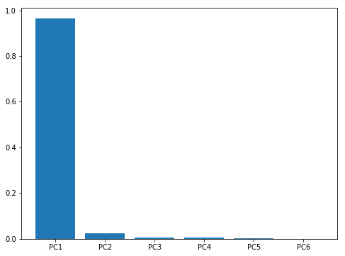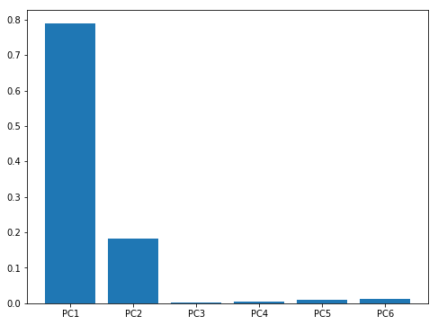

Figure 4. 每個component的解釋量 (Ideal case and Hand shape case, respectively)

透過PCA找出主成分並視覺化，我們可以知道大多的variance集中在pc1。而Hand shake 中的第二主成分也有不小的值，可能是抓到了另一個方向的規律運動。

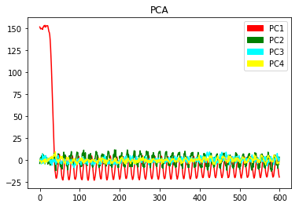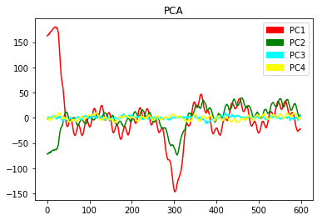

Figure 5. 每個component的變化量 (Ideal case and Hand shape case, respectively)

上圖中，從pc1至pc5隨著時間的變化可觀察到pc1的變化量最大。對照Fig 2和Fig 3，pc1似乎解釋了每個角度y軸的變量。

最後我們取一小段的原始座標以及前兩大的主成分對時間軸作圖，觀察其關聯。

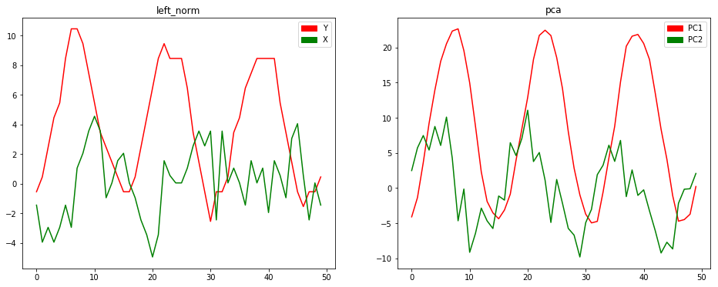

Figure 6. Original coordinate and top two PC in Ideal case

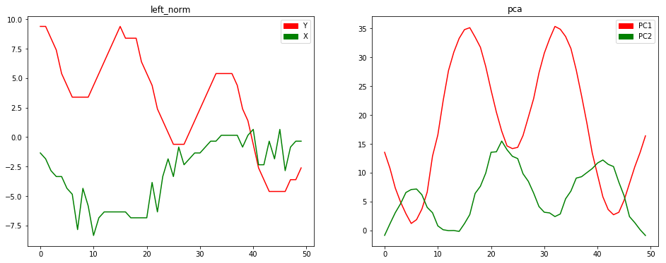

Figure 7. Original coordinate and top two PC in Hand shake case

從 Fig 6和Fig 7中可以發現原本有鋸齒狀或幅度較大的位移雜訊，經過PCA後取PC1都可以得到較規律的y軸變化。

1. 結論

藉由不同的實驗設定可以發現，儘管取的的座標有些雜訊，但是透過PCA找到主要的位移，我們就能去除一些不必要的干擾。這樣的結果可以讓實驗者在不是特別要求的環境下進行實驗，觀察簡諧運動，推敲虎克定律等等。

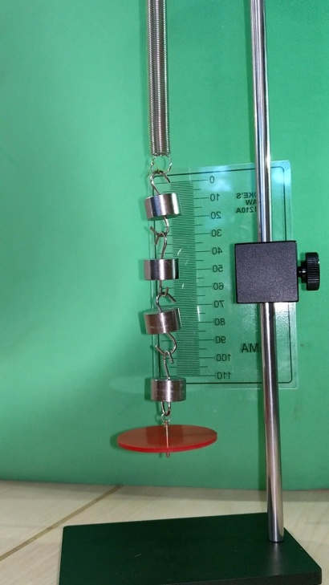

感謝博揚儀器有限公司出借本組儀器。

參考文獻：

KUTZ, J. Nathan. *Data-driven modeling & scientific computation: methods for complex systems & big data*. Oxford University Press, 2013.

1. http://dlib.net/
2. https://github.com/thtang/Computation-in-Data-Science/tree/master/Hookes_law